行政院及所屬各機關出國報告
（出國類別：實 習）
（裝訂線）

實習網際應用系統與主機應用系統之整合

服務機關：台灣電力公司
出國人 職 稱：電腦軟體工程監
姓 名：李建隆
出國地區：美國
出國日期：92年10月3日至
92年10月17日
報告日期：92年12月16日
行政院及所屬各機關出國報告提要
出國報告名稱： 實習網際應用系統與主機應用系統之整合

頁數 22 含附件：□是□否

出國計畫主辦機關/聯絡人/電話
台灣電力公司 資訉系統處 譚可興 (02)23666991

出國人員姓名/服務機關/單位/職稱/電話
李建隆 台灣電力公司 資訊系統處 十等三級主管制度規劃 (02)23667029

出國類別：□1考察□2進修□3研究■4實習□5其他
出國期間：92年10月3 日 出國地區：美國
92年10月17日
報告日期：92年12月16日
分類號/目
關鍵詞：
內容摘要：（二百至三百字）
說明傳統主機應用系統的各層級架構及結合網際應用系統後各層級的變化，其中關鍵的主機與網路端伺服器間的連結服務(Conectivity Services)可透過不同的解決方案來實現，如雙方的資料整合或應用程式整合。比較不同解決方法的特點及用途並針對台電公司內部的適用性進行探討。
目 錄

壹、出國實習緣由目的 1
一、 實習題目 1
二、緣由與目的 1
貳、研習行程與內容 2
參、研習心得 3
一、IBM CICS Transaction Server 6
二、IBM DB2 Connect 7
三、Jacada Integrator 9
四、資通安全議題 15
肆、建議事項 17
一、現況分析 17
二、建議事項 19

壹、出國實習緣由目的

一、 實習題目
實習網際應用系統與主機應用系統之整合

二、緣由與目的
管理資訉系統由專屬系統走向開放系統已形成一股難以抗拒的潮流，透過內部網際 ( Intranet ) 應用系統，以分散式、適型、開放架構取代大型主機封閉系統加以圖形及網路功能，建置人性化及時傳遞與線上查詢之公文、會計等系統，塑造出電子化辦公室環境，乃未來企業與系統資源規劃者提高獲利率與競爭力的關鍵成功因素之一，再經由企業資源規劃的考量，整合企業資源與作業流程進而發展出一個新的經營模式，與本公司既已發展的整體性資訊系統作即時方便且有效地緊密結合，以掌握瞬息萬變的市場脈動發揮最高的作戰力，達到另一波企業成長的重要工作。

貳、研習行程與內容

日 期 | 機構名稱 | 國家城市名稱 | 研習內容
92/10/3  ｜  92/10/3 |  |  | 往程  台北 ─ 洛杉磯
92/10/4  ｜  92/10/7 | Alcatel Inc. | 美國 Calabasas | 網路應用系統與主機應用系統整合研習
92/10/8  ｜  92/10/10 |  | 美國 新紐奧良 | 參加研討會
92/10/11  ｜  92/10/15 | SonicWall Inc. | 美國 Sunnyvale | 網路應用系統與主機應用系統整合研習
92/10/16  ｜92/10/17 |  |  | 返程  舊金山 ─ 台北

參、研習心得

在探討網際網路應用系統與主機應用系統整合之前，先就目前傳統的主機作業環境進行瞭解，以下為目前傳統主機作業環境之圖示：

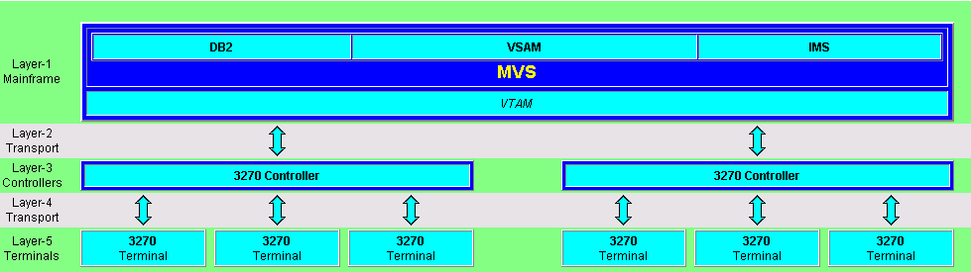

Layer-1: 主機系統上提供的可能資料來源，有VSAM檔案，IMS資料庫及DB2資料庫。
Layer-2: 通常是SSCP-PU連接方式，近來有使用TCP/IP作為連結。
Layer-3: 3270控制器。
Layer-4: 3270終端機(也可能是3270模擬程式)與3270控制器的連接。
Layer-5: 3270終端機，目前多為PC上執行3270模擬程式，以文字為基礎(text based)的畫面。
以目前網際網路使用之普遍化，主機應用系統在操作介面及使用習慣上漸漸無法滿足使用者，而主機應用系統其實與網際應用系統一樣都屬於集中式(Centralized)的作業環境，使用者用的是同一套程式，同一個資料庫。差別的是使用者端一是用文字模式的3270模擬程式，一是用Web瀏覽器。

使用者如果使用Web瀏覽器作為應用系統的前端工具時為了整合主機與網際應用系統，整個作業環境將會改變為如下的架構：
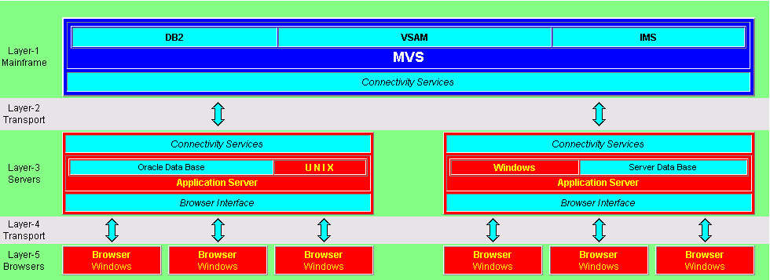
Layer-1: 主機系統上提供的可能資料來源，有傳統的VSAM檔案，IMS資料庫及DB2資料庫。
Layer-2: 近來使用TCP/IP網路作為連接以取代LU-6.2協定已成為趨勢。
Layer-3: 顯示兩種類型的應用程式伺服器(Application Server)。一為UNIX作業平台，一為Windows作業平台，皆可有自己本地端的資料庫系統( local database )。
Layer-4: Client端PC與應用程式伺服器之間的連接方式，以TCP/IP網路的連接方式為主。
Layer-5: Client端的作業環境，一般為Windows作業系統使用IE瀏覽器或Netscape瀏覽器。

由上圖的各Layer的說明可知，關鍵在於Layer-1 及 Layer-3 之連結服務(Connectivity Services)，它們之間如果能順利的溝通，則其他部份就沒有太多問題。

以下討論幾種不同的連結服務：

一、IBM CICS Transaction Server
IBM公司的產品 CICS Transaction Server，其主要功能是將原本主機的CICS 3270的畫面(BMS, Basic Mapping Support)轉換成Web的畫面，原來的CICS程式不必改寫，即可讓使用者透過瀏覽器使用原本主機上的程式。

其作業方式如下：
- 當Client 端進行要求(Request)時，要求的資料格式會轉成 Common Area格式傳給CICS Web Bridge.
- 瀏覽器與CICS Transaction Server間的CICS介面程式啟動，根據CICS Web Bridge傳來的內容啟動對應的CICS Transaction.
- 當CICS程式要送出輸出畫面時，資料由CICS Web Bridge轉換再送給Client端的瀏覽器。
如此完成一整個作業程序。

二、IBM DB2 Connect
前面談到的是有關如何將現有的CICS程式在不修改原來程式的狀況下透過 CICS Transaction Server讓使用者以瀏覽器使用應用程式。這裡介紹 IBM DB2 Connect 產品，透過它可以讓使用者在區域網路的環境下存取主機上的DB2資料庫。其運作架構如下圖：

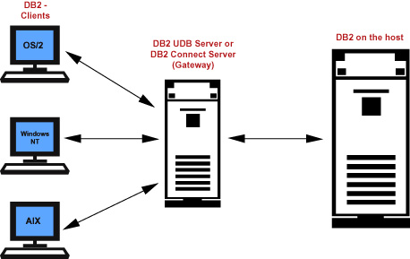

DB2 Connect的功能就像是一個資料庫閘道( database gateway )，所有要存取主機上DB2的要求都透過它來向主機DB2存取，再交給Client端，因此其角色猶如資料庫閘道一般。在實際應用上也可以把上圖中的DB2 Client當作是一個 Application Server，如此撰寫在Application Server上的應用程式就可以透過資料庫閘道存取主機的上DB2資料庫，如果這個Application Server是一個 Web Base的Application Server 的話，則整個架構就如下圖：

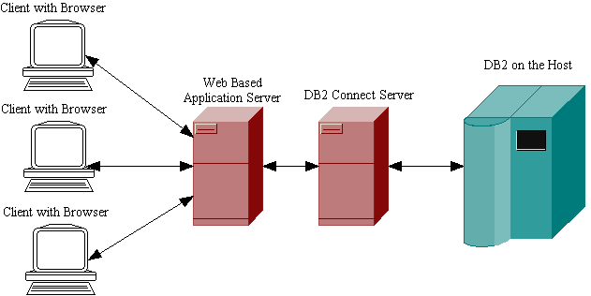

當然Application Server與DB2 Connect Server也可以是在同一台Server上。

三、Jacada Integrator
Jacada Integrator為 Jacada公司的產品，為一個整合開發環境與資料庫的產品，其內容包括5個Connector，分別是Host Screen Connector、Host Transaction Connector、Web Page Connector、Windows Connector及Database Connector。各產品所支援的內容如下：
Connectors | System Supported
Host Screen Connector | 3270, 5250, VT110, VT220, VT320, DG400, UTS
Host Transaction Connector | CICS, IMS
Web Page Connector | HTML
Windows Connector | WIN32, PowerBuilder, Visual Basic, C, MFC
Database Connector | DB/2, IMS, CICS/VSAM, VSAM
其主要功能在於快速整合傳統的企業核心系統，包括資料庫( DB2、IMS及VSAM)及程式( CICS、IMS )，並提供多樣化的API與Services ( Web Services、Java、ActiveX、XML…)以及使用者介面(HTML、ASP及 JSP)的產生。

下圖為其支援的平台、服務及API ….等。

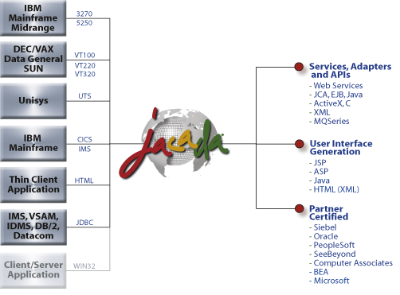
以下介紹Host Transaction Connector：
Host Transaction Connector將CICS Transaction轉換成服務，可部署在J2EE環境中作為JCA resource adapter或是EJB ( Enterprise Java Bean )、Web Service、 .NET元件。其作法如下：
1.從現存的CICS程式去定義 Service。
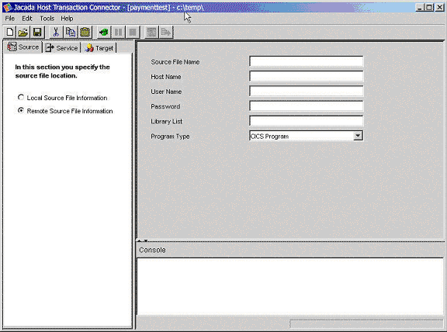
2.部署( Deploy) 服務至J2EE Application Server作為JCA Resource Adapter 或是 EJB。
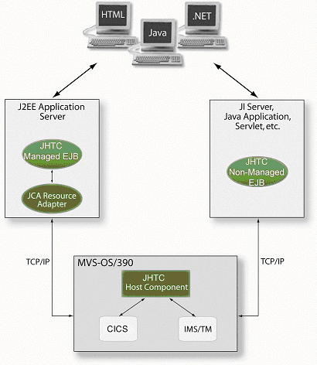
3.完成上述步驟後，即可以 Web 瀏覽器存取主機上的CICS Transaction，賦予主機程式新的面貌。其架構如下：

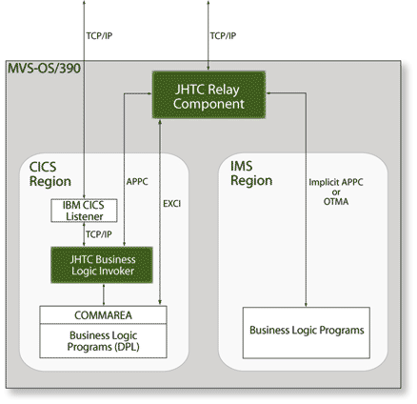
以下為原來的主機CICS程式畫面：
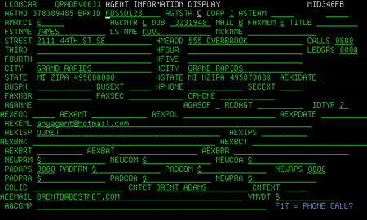
轉換後的Web畫面( Java GUI)：
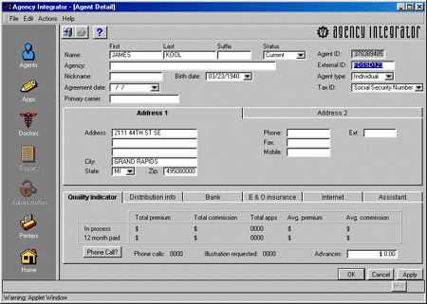

四、資通安全議題
近幾年來陸續發生多起影響全球的重大資訊安全事件如CodeRed、Nimda、SQL Slammer及今年的Blaster(疾風病毒)等，造成全球經濟重大損失。這些來自網路上的威脅正是透過網際應用程式運作的網路環境來達成其破壞的目的，而其攻擊的對象也是網際應用程式運作的伺服器及使用者端的電腦。因此受影響的層面既深且廣，而主機應用系統因其作業環境及網路環境屬封閉性的架構，其安全等級相較於採開放架構的網際應用系統來的高。在進行主機應用系統及網際應用系統整合時，如何防止類似的資通安全威脅，會是上述連結服務之外的另一個重要議題。
而參訪的公司中，位於舊金山的SonicWall Inc. 即是研發資通安全產品的公司，依該公司在資通安全領域的經驗建議除了在對外網路閘道(內部網路與網際網路連結處)應設置防火牆、入侵偵測( IDS )及預防( IDP )設備外，內部伺服器群(Server Farm)的出入口也應設置，以阻擋惡意的網路封包進入，確保資通安全。其建議架構如下：
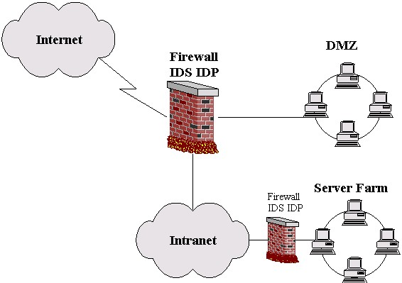

肆、建議事項

一、現況分析
目前公司已經使用一些解決方案( Solution )來進行主機應用系統與網際應用系統的整合。具代表性的有：
- 管理資訊系統( MIS )：利用 IBM WebSphere Host On-Demand將原本CICS主機程式轉換成Web Based使用者介面供單位正副主管以上使用。
- 人事行政系統：透過IBM DB2 Connect 連接主機上的人事行政資料庫( DB2)並配合本地端的網路環境資料庫( 採用MS SQL Server )，佐以彩色相片的顯現提供人性化的人事資料查詢。
- 網路櫃檯：在網際網路上提供用戶進行多種業務的線上申請，包括通訊地址變更、用途變更、代繳帳號取消….等。用戶只需利用網際網路透過瀏覽器即可在家進行多項業務申請，省去交通費用及時間，可說是服務品質的一大提升。其運作方式是Web端的程式透過Active CICX 中介軟體啟動主機的CICS Transaction並取得執行後的結果。
- 採購資訊網頁子系統( PRWQ )：公司內部的採購管理資訊系統中有關公開招標的案件由主機端的資料庫寫至訉息佇列( Message Queue )傳送至網路端啟動程式更新網路端的資料庫。此資料庫即作為網際網路上公司公開採購資訉的查詢資料庫。
綜合以上具代表性的例子，目前採用的解決方案計有
- IBM WebSpere Host On-Demand
- IBM MQ Series
- IBM DB2 Connect
- Active CICX
以上的解決方案各具特色及用途。
若原有的主機CICS程式不修改，透過IBM WebSpere Host On-Demand可快速的轉換成Web Based的程式。
如果網路端對主機端的資料查詢量相當頻繁，為了避免增加主機的負擔而要在網路端保存一份主機的資料，而日常的資料更新又都是在主機端，則選擇MQ Series將會是非常適合。由主機資料庫之更新而啟動網路端的資料庫更新，但其特性較不適宜應用在需要資料即時更新的環境。
IBM DB2 Connect 提供直接存取主機DB2資料庫，實現網路端應用程式直接存取主機DB2的管道。對於目前新開發的網際應用程式提供一個簡便存取主機上DB2資料的方式。適合新開發的應用程式且需要使用到主機上的DB2資料。
Active CICX提供一個ActiveX元件，讓使用微軟的開發環境可以利用這個ActiveX來啟動主機上的CICS Transaction並傳回CICS執行的結果。因其啟動的是CICS Transaction所以只要CICS程式可以存取到的資料都可以達成，因此DB2, IMS或VSAM檔都不成問題，但原CICS程式要配合修改，原輸出至畫面改為輸出至linkage。因為是由網路端啟動主機CICS Transaction所以適合需要即時性資料的使用環境。

二、建議事項
- 目前人事行政系統使用IBM DB2 Connect，系統開發語言使用Microsoft ASP，資料庫使用 Microsoft SQL Server 2000。Application Server硬體採用一台伺服器，Database Server與公文電子交換系統共用一台伺服器而IBM DB2 Connect 也安裝在上面。其架構如下：
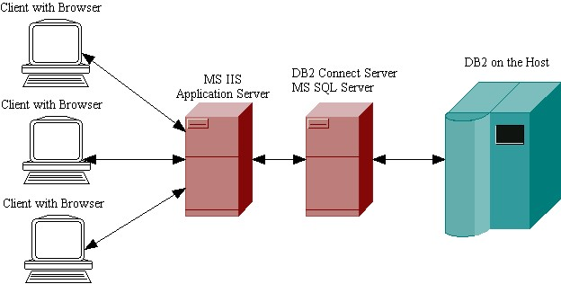
目前的使用架構造成如Application要透過DB2 Connect存取主機DB2資料必須在自己的Database Server上安裝一套，如此並非好的架構，以公司整體考量可考慮獨立出一部DB2 Connect Server供所有的Application Server使用，且因DB2 Connect可採CPU授權方式，因此只需付一部伺服器的費用（視CPU數而定）但可以給全部的Application Server使用，而DB2 Connect支援多種作業系統平台，可考慮使用較為穩定及有效率的作業系統來架設。改進後的架構如下：
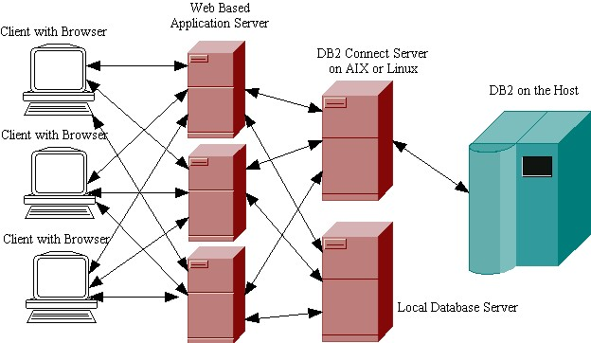
- 上述透過DB2 Connect存取主機DB2資料庫的資料量不宜過大或太頻繁以免影響主機的效能及系統的反應速度，或者是若很多Application都會共同使用到的資料庫（如人事資料庫中的部份資料）應考慮在網路端另複製一套資料庫，以減輕主機的負荷及提高資料存取的速度，而其更新方式可採類似採購資訊網頁子系統( PRWQ )的方式由主機端啟動更新。
- 評估引進可在網路端直接存取IMS, VSAM的中介軟體( Middle ware )，目前市面上有多種產品皆宣稱可以達到要求，但仍須實際測試瞭解其支援程度、程式撰寫方式、速度及耗用資源多寡？因目前主機上仍有許多資料並非全都存於DB2上，尚有許多資料存在於IMS及VSAM中。若無法直接透過簡單的方式存取，則網際應用系統應用到主機資料時開發困難度將提高。Active CICX雖然可以存取主機上的DB2、IMS及VSAM但是皆須透過另一在主機的CICS Transaction才能達到。對於新進人員來說在主機端撰寫CICS程式將會是一個問題。
- 前述提到的Jacada Integrator 似乎提供了全部的解決方案，國外雖有眾多客戶且使用情況良好但因國內並無代理且無使用客戶，中文支援情況如何仍是未知，尚待進一步瞭解。
- 於內部伺服器群出入口設置防火牆、入侵偵測及預防裝置。目前市面上產品種類相當多，但入侵偵測及預防產品屬較新技術，差異性頗大且易造成誤判，引進之前的測試規劃相當重要。

